IK 113
Скамья универсальная мобильная
(инструкция по сборке)
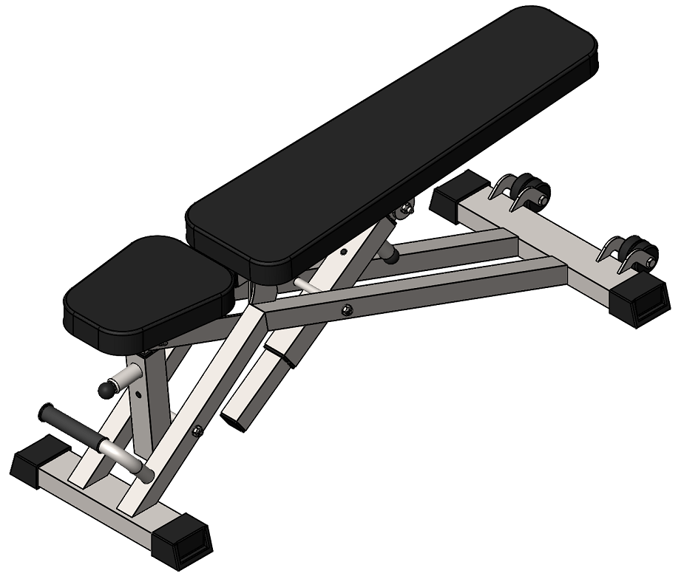

Комплект поставки

 | Рама скамьи | 1 шт.
 | Сиденье | 1 шт.
 | Спинка | 1 шт.
 | Болт М10х20 DIN 933 оц. | 2 шт.
 | Болт М10х60 DIN 933 оц. | 2 шт.
 | Шайба D10 плоская DIN 125 оц. | 4 шт.

- При помощи комплекта: болт М10х20 (4); шайба D10 плоская (6) прикрепите сиденье (2) к раме скамьи (1). При помощи комплекта болт М10х60 (5); шайба D10 плоская (6) прикрепите спинку (3) к раме скамьи (1) (рис.1).
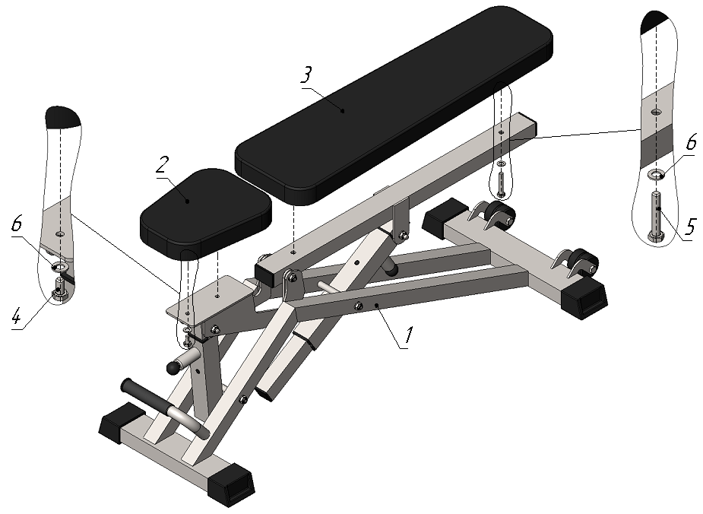
Рис.1

